2022 YILI
ERCİYES ÜNİVERSİTESİ
FAALİYET
RAPORU
(FEN FAKÜLTESİ)

İÇİNDEKİLER

ÜST YÖNETİCİ SUNUŞU……………………………………………..………… 1
I- GENEL BİLGİLER…………………………………………………...………… 4
A- Misyon ve Vizyon………………………………………………..…………….. 4
B- Yetki, Görev ve Sorumluluklar…………………………………..……….......... 4
C- İdareye İlişkin Bilgiler………………………………………………....………. 6
1- Fiziksel Yapı………………………………………….……………...…………. 6
2- Örgüt Yapısı……………………………………………….………………...….. 7
3- Bilgi ve Teknolojik Kaynaklar …………………………………………………. 8
İÇ KONTROL GÜVENCE BEYANI …………………………………..……….. 10

BİRİM / ÜST YÖNETİCİ SUNUŞU

Erciyes Üniversitesi Fen Fakültesi; 20 Temmuz 1982- 4 Mart 2010 tarihleri arasında Fen-Edebiyat Fakültesi ve 4 Mart 2010 tarihinden itibaren de bu günkü adıyla yüksek düzeyde eğitim - öğretim, bilimsel araştırma ve yayın yapan; kendisine birimler bağlanabilen bir yükseköğretim kurumu olarak görevini sürdürmektedir.

Fakültemiz, dört bloktan oluşan binasında Astronomi ve Uzay Bilimleri, Biyoloji, Fizik, Kimya ve Matematik bölümleri olmak üzere beş bölümde, 47 profesör, 15 doçent, 8 doktor öğretim üyesi, 10 öğretim görevlisi ve 12 araştırma görevlisi olmak üzere toplam 92 akademik ve 19 idari personelle örgün öğretim faaliyetlerini sürdürmektedir. Bu süreç içerisinde beş Profesör öğretim üyemiz emekliye ayrılmış, bir Doçent öğretim üyesi başka bir kuruma geçmiş, bir araştırma görevlimiz istifa ederek kurumdan ayrılmıştır. Bununla birlikte 6 Profesör, 1 Doçent, 1 Doktor Öğretim Üyesi ve 1 Araştırma Görevlisi kadrosuna Rektörlüğümüz tarafından atama ve yükseltme gerçekleştirilmiştir. Ayrıca bir yeni personel birimimizde görevlendirilmiştir. 2022-2023 öğretim yılı başı itibariyle fakültemizin kayıtlı toplam öğrenci sayısı 1134’dir.

Fakültemizin tüm bölümleri kaliteyi artırmaya yönelik olarak FEDEK tarafından 30 Eylül 2024 tarihine kadar akredite edilmiştir. Bu bağlamda ders müfredatlarında düzenleme ve güncellemeler yapılmıştır. 2021-2022 Eğitim-öğretim yılı güz yarıyılında başlamak üzere yüz yüze eğitime geçilmiştir. YÖK destek bursu alan öğrenci sayımız 12’dir. YÖK Türkiye burslusu 3 öğrenci fakültemiz fizik ve kimya programlarına yerleştirilmiştir.

Üniversitemizin diğer birimlerinde (Mühendislik Fakültesi, Havacılık ve Uzay Bilimleri Fakültesi, Ziraat Fakültesi, Sağlık Bilimleri Fakültesi, Diş Hekimliği Fakültesi, Veteriner Fakültesi, Eczacılık Fakültesi, Mimarlık Fakültesi, Eğitim Fakültesi ve Sağlık Hizmetleri Meslek Yüksekokulu) okutulan Matematik, Fizik, Genel Kimya, Botanik ve Bilgisayar gibi dersler, fakültemiz öğretim üyeleri tarafından yürütülmektedir. Mühendislik Fakültesi’nde öğrenci yoğunluğu ve bölüm çeşitliliği nedeniyle öğretim üyesi farklılığı, öğrenci düzeyi, sınav şekilleri ve değerlendirmeleri, programların yapılması vb. konularda hem öğrenciler hem de öğretim üyeleri arasında birliktelik sağlanmıştır.

Fakültemiz Öğretim Elemanları, yayın üretme, akademik faaliyetler düzenleme ve bu faaliyetlere katılım açısından yoğun çaba sarf etmekte ve önemli çalışmalar yapmaktadır. Gerek bölümler olarak gerekse fakülte olarak sahip olduğumuz öğretim elemanı kadrosu, akademik faaliyetler ve verimlilik bakımından, ülkemizin önemli fakülteleri arasında yer almaktadır. Ayrıca, fakültemiz öğretim elemanı başına düşen yayın, atıf ve proje sıralamasında üniversitemizde ön sıralarda yer almaktadır. Ayrıca bir öğretim üyemiz tarafından yürütülen, Üniversitemiz ve Fermilab arasında “Nötrino Araştırmaları için Dedektör Teknolojilerinin ve Büyük Veri Analiz Yöntemlerinin Geliştirilmesi” iş birliği projesi “YÖK Üstün Başarı Ödülleri 2022” Kurumsal Ödüller Kategorisi kapsamında Uluslararası İş birliği Ödülü’ne layık görüldü.

Fakülte olarak en önemli amacımız, sürekli gelişim ve değişim halinde olan temel bilimler eğitimini fakültemizde de dünyanın en gelişmiş üniversitelerindeki düzeye ulaştırmak ve her bakımdan onlarla rekabet edebilecek seviyeye getirebilmektir. Bu çerçevede; eğitim, öğretim ve araştırma için mevcut olan alt yapı imkânlarımızı en verimli şekilde kullanarak, bu imkânları geliştirmenin yollarını aramak temel görevlerimiz arasında yer almaktadır. Fakültemizde alt yapı ile ilgili olarak; bina girişinin turnikeler ve güvenlik kamera sistemi ile denetlenmesi, engelliler için bina içi ve dışında ulaşım yolları, merdiven başlarında Braille alfabesi ile bilgilendirmelerin yapılması, merdivenler ve aydınlatma boşluklarının güvenlik ağı ile kaplanması, ışıklı yönlendirmelerin tesisi gibi faaliyetler gerçekleştirilmiş olup engelsiz erişilebilen bir bina konumuna gelmiştir. Bu bağlamda Fakültemiz YÖK 2022 yılı “Mekânda Erişim Turuncu Bayrak” ödülüne layık görülmüştür.

Fakültemiz yıllık akademik ve sosyal çalışmaları kapsayan faaliyet raporları, ERÜ 2022-2026 stratejik plan çerçevesinde değerlendirilmekte ve sunulmaktadır. Bu açıdan 2022 yılı faaliyetlerine ilişkin çıktıların anılan stratejik plan hedefleri ile uyumlu olduğu anlaşılmaktadır.

Prof. Dr. Nusret AYYILDIZ
Dekan

I- GENEL BİLGİLER

A. Misyon ve Vizyon

Misyon

Bilimsel ve çok boyutlu düşünebilen, bilgi ve teknoloji üreten, toplumunun değerlerini dikkate alan, kültürel, bilimsel, ekonomik zenginliğine katkıda bulunma sorumluluğuna sahip ve etik değerlere saygılı bireyler yetiştirmektir.

Vizyon

Yenilikçi, araştırmacı, girişimci, rekabetçi, en güncel bilgi üretmeyi hedefleyen, disiplinler arası çalışma yeteneğine sahip, bilimsel kapasitesini insanlığın yararına sunabilen bir eğitim ve araştırma kurumu olmaktır.
B. Yetki, Görev ve Sorumluluklar

Bakanlar Kurulu’nun 05.02.2010 tarihli kararı gereğince Üniversitemiz Fen-Edebiyat Fakültesi kapatılarak, Fen Fakültesi ile Edebiyat Fakültesi kurulmasına karar verilmiş ve ilgili karar 04 Mart 2010 tarihli ve 27511 sayılı Resmi Gazete ‘de yayımlanarak yürürlüğe girmiştir.

İdari Yetki Görev ve Sorumluluklar

Fakültemiz bünyesinde yapılan lisans eğitim-öğretimini, 2547 Sayılı Yükseköğretim Kanunu’nun hükümleri doğrultusunda yürütmek ve yönetmektir.
Dekan : Prof. Dr. Nusret AYYILDIZ
Dekan Yardımcısı : Prof. Dr. Mikail AKBULUT
Dekan Yardımcısı : Dr. Öğr. Üyesi Hasan ARSLAN
Fakülte Sekreteri : İzzet DURGUT

Dekanın Görev, Yetki ve Sorumlulukları

- Fakülte kurullarına başkanlık etmek, fakülte kurullarının kararlarını uygulamak ve fakülte birimleri arasında düzenli çalışmayı sağlamak,
- Her öğretim yılı sonunda ve istendiğinde fakültenin genel durumu ve işleyişi hakkında rektöre rapor vermek,
- Fakültenin ödenek ve kadro ihtiyaçlarını gerekçesi ile birlikte rektörlüğe bildirmek, fakülte bütçesi ile ilgili öneriyi fakülte yönetim kurulunun da görüşünü aldıktan sonra rektörlüğe sunmak,
- Fakültenin birimleri ve her düzeydeki personeli üzerinde genel gözetim ve denetim görevini yapmak,
- Bu kanun ile kendisine verilen diğer görevleri yapmaktır.

Fakültenin ve bağlı birimlerinin öğretim kapasitesinin rasyonel bir şekilde kullanılmasında ve geliştirilmesinde gerektiği zaman güvenlik önlemlerinin alınmasında, öğrencilere gerekli sosyal hizmetlerin sağlanmasında, eğitim - öğretim, bilimsel araştırma ve yayını faaliyetlerinin düzenli bir şekilde yürütülmesinde, bütün faaliyetlerin gözetim ve denetiminin yapılmasında, takip ve kontrol edilmesinde ve sonuçlarının alınmasında rektöre karşı birinci derecede sorumludur.

Dekan Yardımcılarının Görev, Yetki ve Sorumlulukları

Dekan kendisine çalışmalarında yardımcı olmak üzere fakültenin aylıklı öğretim üyeleri arasından en çok iki kişiyi dekan yardımcısı olarak seçer. Dekan yardımcıları, dekan tarafından en çok üç yıl için atanır. Dekana, görevi başında olmadığı zaman yardımcılarından biri vekâlet eder.

Fakülte Sekreterinin Görev, Yetki ve Sorumlulukları

Fakültenin personel, eğitim, idari ve sosyal işleriyle, sağlık, satın alma, muhasebe ve mali işlerini, haberleşme, evrak ve arşiv, temizlik, bakım ve onarım işlerini kendisine bağlı hizmet birimleri aracılığı ile yürütmek, koordine ve kontrol etmek.
Mali Yetki Görev ve Sorumluluklar
Harcama Yetkilisi | Gerçekleştirme Görevlisi | Taşınır Kontrol Yetkilisi | Taşınır Kayıt Yetkilisi
Prof. Dr. Nusret AYYILDIZ | İzzet DURGUT | İzzet DURGUT | Latif CEYLAN

C. İdareye İlişkin Bilgiler
1- Fiziksel Yapı
  - Eğitim Alanları Derslikler

Eğitim Alanı | Kapasite
 | 0–50 (Kişi) | 51–75 (Kişi) | 76–100 (Kişi) | 101–150 (Kişi) | 151–250 (Kişi)
Anfi | - | - | - | - | -
Sınıf | 9 | 21 | 4 | - | -
Bilgisayar Lab. | 2 | - | - | - | -
Atölye | - | - | - | - | -
Diğer Lab. | 41 | 9 | 2 | - | -
Toplam | 52 | 30 | 6 | - | -

1.2- Sosyal Alanlar
Kantinler ve Kafeteryalar
Kantin Sayısı: - Adet
Kantin Alanı: - m²
Kafeterya Sayısı: - Adet
Kafeterya Alanı: - m²

Bina içerisinde kantin ve kafeterya bulunmamasına karşın yaklaşık 500 m mesafede fakülte önündeki bahçede açık ve kapalı alana sahip bir kantin yer almaktadır.

Toplantı – Konferans Salonları

 | Kapasitesi  0–50 | Kapasitesi  51–75 | Kapasitesi  76–100 | Kapasitesi  101–150 | Kapasitesi  151–250 | Kapasitesi  251–Üzeri
Toplantı Salonu | 6 | - | - | - | - | -
Konferans  Salonu | - | - | - | 1 | 1 | -
Toplam | 6 |  |  | 1 | 1

1.3- Hizmet Alanları

Hizmet Alanları | Ofis Sayısı | Alan  (m²) | Kullanan Kişi Sayısı
Akademik Personel Hizmet Alanları | 150 | 2976 | 98
İdari Personel Hizmet Alanları | 24 | 848 | 17
Toplam

1.4 Ambar, Arşiv Alanları ve Atölyeler
 | Adet | Alan  (m²)
Ambar Alanları | 2 | 300
Arşiv Alanları | 2 | 120
Atölyeler | 1 | 40

2- Örgüt Yapısı

İdari organizasyon şeması aşağıdaki şekildedir.
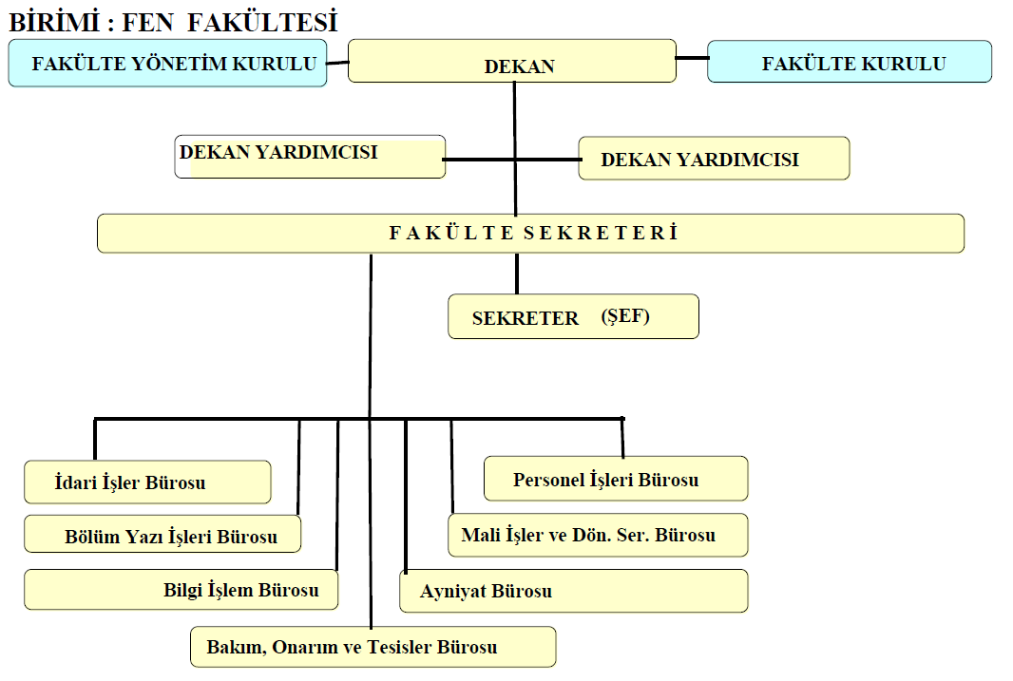

“Üniversitelerde Akademik Teşkilât Yönetmeliği” ve “Yükseköğretim Üst Kuruluşları İle Yükseköğretim Kurumlarının İdari Teşkilatı Hakkında Kanun Hükmünde Kararname” hükümlerine göre; fakülte akademik teşkilatı, dekan, fakülte kurulu ve fakülte yönetim kurulundan; fakülte idari teşkilatı ise, fakülte sekreteri ile sekreterlik, idari işler, personel işleri, mali işler ve döner sermaye, ayniyat, bilgi işlem, bölüm yazı işleri, bakım, onarım ve tesisler ile destek hizmetleri biriminden oluşmaktadır.

3- Bilgi ve Teknolojik Kaynaklar
3.1- Yazılımlar

3.2- Bilgisayarlar (Donanım Altyapısı)

 | Adet |  |  |  | Toplam
 | Eğitim Amaçlı | Hizmet Amaçlı | İdari Amaçlı | Araştırma Amaçlı
Sunucular | - | 1 | - | - | 1
Masa Üstü Bilgisayar Sayısı | 190 | - | 15+10 | - | 215
Taşınabilir Bilgisayar Sayısı | 91 | - |  | - | 91
Toplam | 281 | 1 | 25 | - | 307

3.3- Kütüphane Kaynakları
Kütüphane Kaynakları | Adet
Kitap sayısı | -
Basılı periyodik yayın sayısı | -
Elektronik yayın sayısı | -
Diğerleri | -
Toplam

3.4- Diğer Bilgi ve Teknolojik Kaynaklar
Cinsi | İdari Amaçlı  (Adet) | Eğitim Amaçlı  (Adet) | Araştırma Amaçlı  (Adet)
Projeksiyon | 2+3 | 23 | -
Slayt makinesi | - | - | -
Tepegöz | - | 2 | -
Episkop | - | - | -
Barkot Yazıcı | - | 1 | -
Barkot Okuyucu | - | - | -
Baskı makinesi | - | 2 | -
Teksir Makinesi | - | - | -
Fotokopi makinesi | 2 | - | -
Faks | 1 | - | -
Fotoğraf makinesi | 1 | - | 2
Kameralar | 1 | 18 (Webcam) | -
Televizyonlar | 4 | 2 | -
Tarayıcılar | 11 | 1 | 1
Müzik Setleri | - | - | -
Mikroskoplar | - | 109 | 8
DVD ler | - | - | -

Bütçe Uygulama Sonuçları

Bütçe Giderleri

HAZİNE YARDIMI | Bütçe Ödeneği 2022 yılı | 2022 Yılı Gerçekleşme (Harcanan) | Gerçekleşme Oranı %
1.1 Personel Giderleri | 25.215.119,00 | 25.096.544,16 | 99,53
02- Sos. Güv. Kur. D. Prim. Giderleri | 3.826.850,00 | 3.817.656,91 | 99,76
03- Mal ve Hizmet Alım Giderleri | 410.236,00 | 390.781,87 | 95,26
05- Cari Transfer | - | - | -
06- Sermaye Giderleri | - | - | -
TOPLAMI | 29.452.205,00 | 29.304.979,94 | 99,50

Harcama Yetkilisinin İç Kontrol Güvence Beyanı
İÇ KONTROL GÜVENCE BEYANI
Bu raporda yer alan bilgilerin güvenilir, tam ve doğru olduğunu beyan ederim.
Bu raporda açıklanan faaliyetler için idare bütçesinden harcama birimimize tahsis edilmiş kaynakların etkili, ekonomik ve verimli bir şekilde kullanıldığını, görev ve yetki alanım çerçevesinde iç kontrol sisteminin idari ve mali kararlar ile bunlara ilişkin işlemlerin yasallık ve düzenliliği hususunda yeterli güvenceyi sağladığını ve harcama birimimizde süreç kontrolünün etkin olarak uygulandığını bildiririm.
Bu güvence, harcama yetkilisi olarak sahip olduğum bilgi ve değerlendirmeler, iç kontroller, iç denetçi raporları ile Sayıştay raporları gibi bilgim dâhilindeki hususlara dayanmaktadır.^{[7]}
Burada raporlanmayan, idarenin menfaatlerine zarar veren herhangi bir husus hakkında bilgim olmadığını beyan ederim.^{[8]} (Kayseri, 02.01.2023)

Prof. Dr. Nusret AYYILDIZ
Dekan

Yıl içinde harcama yetkilisi değişmişse “benden önceki harcama yetkilisi/yetkililerinden almış olduğum bilgiler” ibaresi de eklenir.
Harcama yetkilisinin herhangi bir çekincesi varsa bunlar liste olarak bu beyana eklenir ve beyanın bu çekincelerle birlikte dikkate alınması gerektiği belirtilir.

